Liebe Eltern,

passend zu Ostern sowie zum Frühling gibt es eine Kuchenspezialität, die nicht nur lecker ist, sondern die auch ohne Mehl backbar ist! Falls Sie Interesse an der Kuchenspezialität haben, so haben Wir Erzieherinnen für Sie liebend gerne ein Rezept rausgesucht. Ihr Sohn oder Ihre Tochter kann Ihnen dabei helfen.
Der Kuchen heißt: Rübli-Kuchen und er sieht so aus:
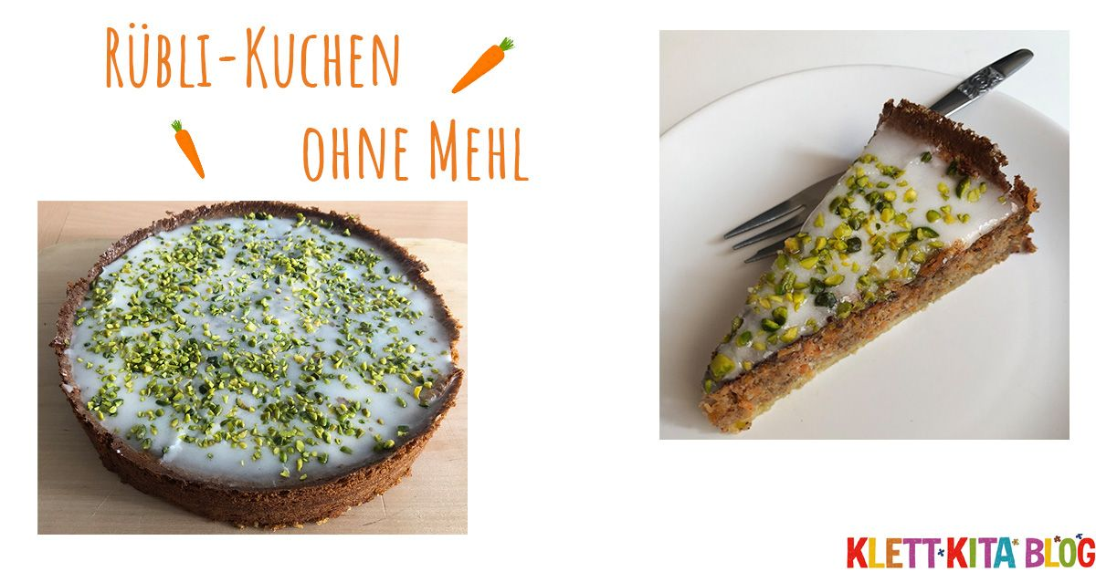

Die Zutaten:
- 8 Eier
- 1 Bio-Zitrone
- 300 g Zucker
- 1 Prise Salz
- 200 g gemahlene Haselnüsse
- 1 Teelöffel Backpulver
- 400 g geriebene Möhren
- 200 g Puderzucker
- 1 Päckchen Bio-Vanillezucker
- Marzipan-Möhrchen (Backzutatenabteilung im Supermarkt)
- Gehackte Pistazien
Und so geht der Rübli-Kuchen:
Heizen Sie zuerst den Backofen auf 175 °C vor (Unter- und Oberhitze, für Umluft: 150 °C). Die Bio-Zitrone heiß abwaschen. Die Kinder können dann mit einer kleinen Reibe etwas von der Schale abraspeln. Die Eier anschließend mit dem Zucker, dem Salz und der Zitronenschale aufschlagen. In einer separaten Schüssel mischen die Kinder Nüsse, Möhren und Backpulver und mischen es gut miteinander. Dann alles zusammenrühren und den Teig in eine Springform (hier 26 cm Durchmesser) füllen. Auf der mittleren Einschubleiste etwa 70 Minuten backen, dann auskühlen lassen. Die Zitrone auspressen und den Saft mit dem Puderzucker verrühren. Den Kuchen damit bestreichen und mit den Marzipanmöhren und den Pistazien verzieren. Wenn Sie möchten, können die Kinder auch noch kleine Zuckereier auf den Rübli-Kuchen verzieren.

